实验九 弹簧振子位移与弹簧受力关系

实验器材
朗威分体式位移传感器（LW-F831）、力传感器（LW-F801）、弹簧、计算机。

实验装置
如图 9 – 1。
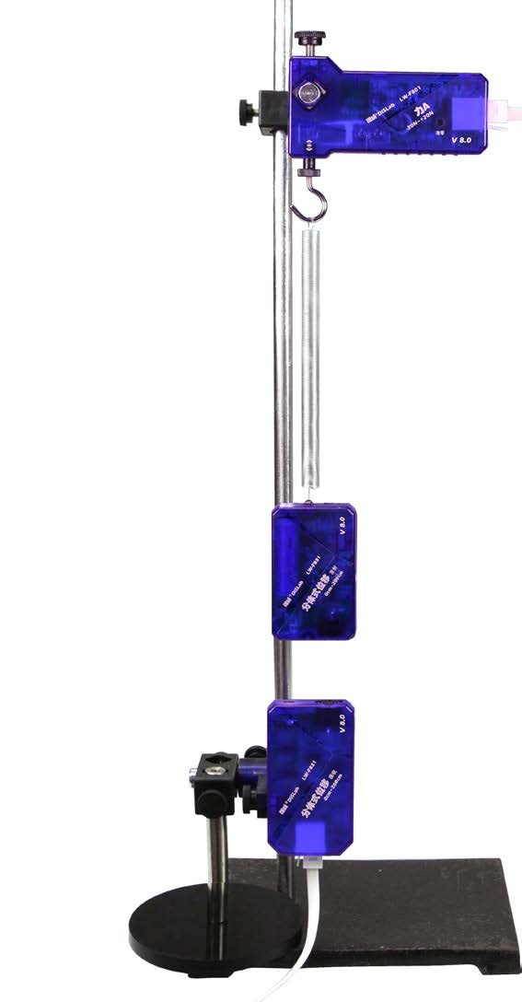
图 9 – 1 弹簧振子位移与弹簧受力关系实验装置

实验操作（通用软件）
1．打开通用软件，单击“组合图线”，分别添加“s – t”和“F – t”图线，单击“开始”，使两条图线同步；
2．将位移传感器发射端作为弹簧振子，使其上下振动，得到两条简谐振动图线（图 9 – 2）；
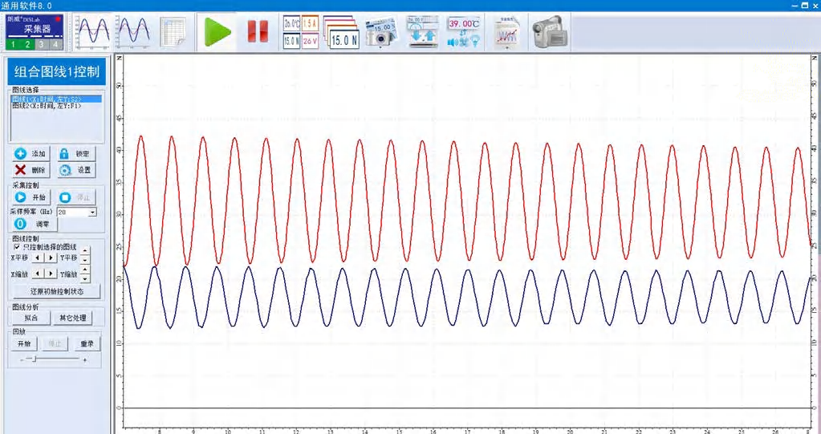
图 9 – 2 通用软件 弹簧振子的位移与力关系实验曲线
3．红色是“s – t”图线，蓝色是“F – t”图线。分析可知：位移最大时（发射器最远离接收器），振子对弹簧的拉力最小；反之，拉力最大。
注意
可根据实验要求，在实验之前调整力传感器和位移传感器发射端的高度。
视频地址：http://llongwill.qybee.com/lecture/14413。

